Problème :
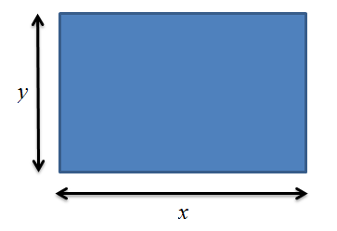
J’ai 20 m de grillage. J’entoure avec un champ rectangulaire de longueur x et de largeur y. Je souhaite déterminer x et y pour que l’aire soit la plus grande possible.
Aide :
1 – Combien vaut x+y ?
2 – A partir du résultat ci-dessus, exprimer y en fonction de x.
3 – Exprimer l’aire A en fonction de x et y.
4 – remplacer y par le résultat ci-dessus dans la formule donnant l’aire A.
5 – simplifier l’expression obtenue.
6 – Utiliser la dérivée pour déterminer pour quelle valeur de x l’aire sera maximum.
7 – Quelle sera alors l’aire maximum ?
8- Quelle est la figure qui donne l’aire maximum ?

………………………………………………………………………………………………………………………………………………………………………………………………………………………………
………………………………………………………………………………………………………………………………………………………………………………………………………………………………
………………………………………………………………………………………………………………………………………………………………………………………………………………………………
………………………………………………………………………………………………………………………………………………………………………………………………………………………………
………………………………………………………………………………………………………………………………………………………………………………………………………………………………
………………………………………………………………………………………………………………………………………………………………………………………………………………………………
………………………………………………………………………………………………………………………………………………………………………………………………………………………………
………………………………………………………………………………………………………………………………………………………………………………………………………………………………
………………………………………………………………………………………………………………………………………………………………………………………………………………………………
………………………………………………………………………………………………………………………………………………………………………………………………………………………………
………………………………………………………………………………………………………………………………………………………………………………………………………………………………
………………………………………………………………………………………………………………………………………………………………………………………………………………………………
………………………………………………………………………………………………………………………………………………………………………………………………………………………………
………………………………………………………………………………………………………………………………………………………………………………………………………………………………
………………………………………………………………………………………………………………………………………………………………………………………………………………………………
………………………………………………………………………………………………………………………………………………………………………………………………………………………………
………………………………………………………………………………………………………………………………………………………………………………………………………………………………
………………………………………………………………………………………………………………………………………………………………………………………………………………………………
………………………………………………………………………………………………………………………………………………………………………………………………………………………………
………………………………………………………………………………………………………………………………………………………………………………………………………………………………
………………………………………………………………………………………………………………………………………………………………………………………………………………………………
………………………………………………………………………………………………………………………………………………………………………………………………………………………………
………………………………………………………………………………………………………………………………………………………………………………………………………………………………
………………………………………………………………………………………………………………………………………………………………………………………………………………………………

